Муниципальное бюджетное дошкольное образовательное учреждение № 143 детский сад

« Золотая рыбка»( комбинированного вида)

Конспект занятия

Средняя группа № 3

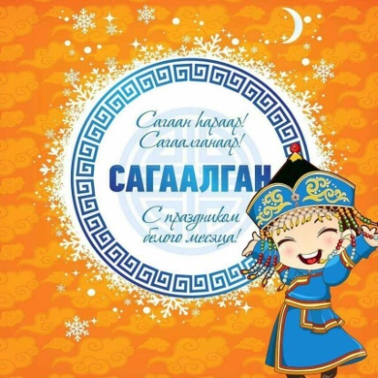

Учитель-дефектолог: Бурштейн Л.В.

2024

Цель:Воспитывать любовь и уважение к своей стране, знакомить с культурой, бытом ,обычаями и историей бурятского народа,

**Задачи :**

Развивать зрительное восприятие, цветовосприятие, целостность ,ориентировку в пространстве и на плоскости;

формировать представление о Сагаалгане, как о важном и значимом празднике в жизни жителей Бурятии , знакомить с историей и смыслом праздника Белого месяца.

развивать аналитическое мышление , активную речь;

развивать двигательную активность и моторику;

развивать творчество, художественный вкус .эмоциональную отзывчивость ;

воспитывать уважение и гордость к обычаям родного края;

доставить детям праздничное удовольствие и радость;

**Нагрузка:** Вика, Мирослава № 3, Таня № 5,

**Оборудование: хадак разного цвета, пиалы, трафареты, картинки**

**Ход:**

Педагог встречает детей в кабинете, в бурятской шапочке –малгай, развивающее пространство кабинета наполнено предметами быта бурятского народа( бурятские костюмы, орнаменты, посуда . игрушки и т.д)

**Здравствуйте! С белым месяцем! С новым годом!**

**«Праздник белого месяца в отчем краю,**

**Новый год по лунному календарю!**

**Сагаалган, сагаалган! Вот и пришел,**

**К нам светлый, красивый праздник!»**

Сагаалган-это новый год по лунному календарю, в переводе на русский означает – Белый месяц.Этот праздник живет в Бурятии целый месяц.В праздник по давней традиции, люди ходят друг другу в гости, поздравляют, желают здоровья, добра, благополучия.

Дети встают в круг , педагог передает хадак по кругу.Хадак –это такой легкий шарфик. .Дети друг друга приветствуют. Педагог объясняет: бурятский народ уважает старших, поэтому, если встречается мама и бабушка, то первой поздравляет мама. Хадак передают так – младший раскрывает ручки - он готов слушать мудрого взрослого, а взрослый передает свою мудрость младшему( показывает). 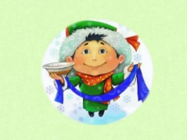

Когда передают ходак говорят «Амар мэндэ! ***Саган хараар***».Давайте попробуем .

Сегодня у нас хадак белого цвета .Это означает чистоту сердца и души, добро Посмотрите какого цвета еще бываю хадаки. Дети называют цвета. Как вы думаете почему дарят красный хадак?(рассуждения детей) Красный цвет- это цвет огня.Синий – цвет чистого неба, зеленый –цвет дерева., желтый- символ земли, голубой – цвет воздуха. Огонь, земля, вода, воздух, добро .Без этого не возможно жить на Земле.

На празднике Белого месяца любят играть в бурятские игры.Молодежь показывает свою удаль,силу,сноровку.

-Игра **«Игра «Малгай нюулгаб»** (У кого шапка).

Дети садятся в круг, водящий обегает круг, незаметно ложит шапку у кого-нибудь за спиной. Дети стараются не упустить момент, когда водящий уронит шапку. Ребенок, за спиной которого упала шапка, должен незаметно среагировать: подняться, схватить шапку, побежать за водящим, настичь его и задеть шапкой, пока он не сел на его опустевшее место. Иначе он станет **«огоньком»** — сядет в середину круга и в наказание будет исполнять пожелания детей – петь, рассказывать, плясать или исполнять номера – **«кукарекать»**, прыгать на одной ноге и т.д.

-Дети садятся на ковер, на подушечки. Педагог: «На Белом празднике гостей угощают белой пищей . Какой ? Кто знает?. Молодцы! Показывает картинки бууз, сметаны, молочка ,зефира.

Белая пища помогает человеку стать лучше и добрее. А еще бурятский народ любит пить чай.За чаем ведется беседа,человек думает, рассуждает,не торопится.

Показывает стакан, кружку и пиалу. Как вы думаете, какая из этих предметов называется пиала?Правильно. Что особенного в пиале. Нет ручки. А разве удобно пить чай, не держась за ручки?.Буряты -кочевой народ .Они пасли овечек и постоянно кочевали, передвигались. Нужно было собираться очень быстро. Если бы брали в дорогу чашки – ручки бы ломались, а пиалы складывались в друг друга и занимали немного места( показываю наглядно).Посмотрите как я 2 руками взяла пиалочку: и чай приятно пить и беседу поддерживать с гостем.А какой чай вкусный!! Пиалы делали из глины и украшали узорами .А узорам учились у природы – на что похож этот узор-правильно на рога барана, а вот этот – на волны.В бурятии очень много рек,озер и самое замечательное озеро-Озеро Байкал.Как мы все гордимся , что живем в Бурятии.

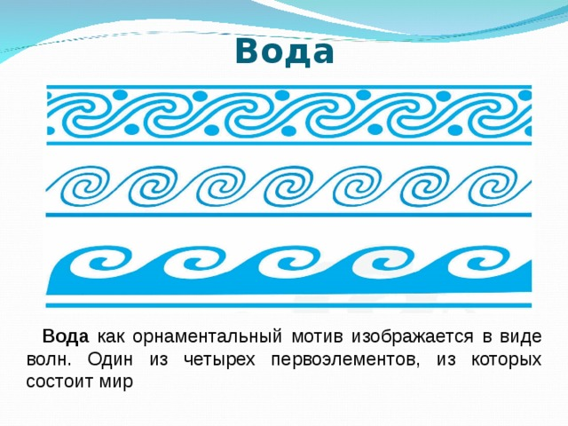

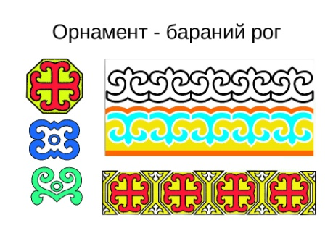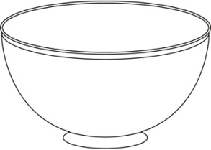

Бурятский народ любит встречать гостей .

За столом накормят ,напоят , послушают и расскажут. А еще подарок подарят.

Мы сейчас с вами украсим узорами пиалы и подарим их вашим родным.

Дети проходят к столам, выбирают трафарет и орнамент и наклеивают , украшают верх пиалы. Молодцы!

Звучит музыка Ехор

Педагог:

Наш бурятский хоровод

Взяться за руки зовет

Если встанешь с нами в круг

Значит ты хороший друг

Ехор наш танцуют так

Влево шаг,направо шаг

Шаг вперед и шаг назад

Величальной песне в лад

И весну и новый год

Славит ехор –хоровод

Все встают в круг танцуют «Ехор»

Педагог: Мы с вами –молодцы.! Сагалган гостей встречай -наливай в пиалу чай**!**

**Дети пьют вкусный ароматный чай с белыми зефиринками.**

.Сагаан hараар!

Сагаалганаар!.Здоровья вам , растите умными , добрыми, трудолюбивыми !